Zarządzenie Nr 186.2021
Burmistrza Kcyni
z dnia 28 grudnia 2021 r.
w sprawie sporządzenia wykazu nieruchomości lokalowej, stanowiącej własność Gminy Kcynia, przeznaczonej do wynajęcia.
Na podstawie art. 30 ust. 2 pkt 3 ustawy z dnia 8 marca 1990 r. o samorządzie gminnym (Dz. U. z 2021 r. poz. 1372 ze zm.) oraz art. 13 ust. 1, art. 25 ust. 1, art. 35 ust. 1 i 2 ustawy z dnia 21 sierpnia 1997 r. o gospodarce nieruchomościami (Dz. U. z 2021 r. poz. 1899 ze zm.)
zarządzam, co następuje:
§ 1. Podaję do publicznej wiadomości wykaz nieruchomości lokalowej, stanowiącej własność Gminy Kcynia, przeznaczonej do wynajęcia, zgodnie z załącznikiem nr 1 do niniejszego zarządzenia.
§ 2. Wykaz, o którym mowa w § 1, podlega wywieszeniu na tablicy ogłoszeń Urzędu Miejskiego w Kcyni przez okres 21 dni, ponadto informację o wywieszeniu tego wykazu podaje się do publicznej wiadomości w prasie lokalnej, na stronie internetowej Gminy Kcynia oraz w Biuletynie Informacji Publicznej Urzędu Miejskiego w Kcyni.
§ 3. Wykonanie zarządzenia powierza się Kierownikowi Referatu Rolnictwa, Ochrony Środowiska
i Gospodarki Nieruchomościami.
§ 4. Zarządzenie wchodzi w życie z dniem podpisania.
Burmistrz Kcyni

Marek Szaruga

Załącznik do zarządzenia Nr 186.2021
Burmistrza Kcyni
z dnia 28 grudnia 2021 r.

WYKAZ NIERUCHOMOŚCI, STANOWIĄCEJ WŁASNOŚĆ GMINY KCYNIA
PRZEZNACZONEJ DO WYNAJĘCIA – KOWALEWKO 36

Na podstawie art. 35 ust. 1 ustawy z dnia 21 sierpnia 1997 r. o gospodarce nieruchomościami (Dz. U. z 2021 r. poz. 1899 ze zm.) Burmistrz Kcyni podaje do publicznej wiadomości wykaz nieruchomości lokalowej, stanowiącej własność Gminy Kcynia, przeznaczonej do wynajęcia:
Położenie nieruchomości | Kowalewko 36, obręb Piotrowo, gm. Kcynia
Oznaczenie nieruchomości wg księgi wieczystej oraz katastru nieruchomości | dz. 318  pow. 0,6118 ha  BY1U/00018064/0
Opis nieruchomości | Przedmiotem najmu jest lokal użytkowy o łącznej powierzchni użytkowej 83,04 m² zlokalizowany w budynku w Kowalewku 36, posadowionym na nieruchomości gruntowej oznaczonej ewidencyjnie numerem działki 318 o powierzchni 0,6118 ha, położonej w obrębie geodezyjnym Piotrowo, zapisanej w księdze wieczystej KW Nr BY1U/00018064/0, prowadzonej przez Sąd Rejonowy w Szubinie. Przedmiotowy lokal użytkowy przeznaczony jest na prowadzenie działalności gospodarczej, polegającej na świadczeniu usług medycznych w formie prywatnego gabinetu lekarskiego oraz prywatnego gabinetu pielęgniarskiego. Przedmiotowy lokal użytkowy składa się z: izolatki, gabinetu lekarskiego, poczekalni oraz gabinetu zabiegowego. Pomieszczenie WC i magazynek stanowią część wspólną z wynajmującą inne pomieszczenia w niniejszym budynku (gabinet stomatologiczny).  W niniejszym budynku znajdują się także dwa lokale mieszkalne oddane w najem.  Z treści księgi wieczystej, prowadzonej przez Sąd Rejonowy w Szubinie dla przedmiotowej nieruchomości wynika, że nieruchomość ta nie jest obciążona długami  i innymi ograniczeniami w rozporządzaniu nieruchomością oraz jest wolna od praw osób trzecich.
Przeznaczenie nieruchomości i jej sposób zagospodarowania | Zgodnie z ewidencją gruntów i budynków nieruchomość gruntowa oznaczona numerem działki 318 położona w miejscowości Kowalewko, w obrębie geodezyjnym Piotrowo, gmina Kcynia, stanowi inne tereny zabudowane Bi – 0,2000 ha, pastwiska trwałe PsVI – 0,2918 ha i sad S-RVI – 0,1200 ha.  Teren nieruchomości oznaczonej ewidencyjnie numerem działki 318, obręb Piotrowo, gm. Kcynia, nie jest objęty miejscowym planem zagospodarowania przestrzennego oaz nie przystąpiono do jego sporządzenia na obszarze przedmiotowej działki.  W Studium uwarunkowań i kierunków zagospodarowania przestrzennego gminy Kcynia, przyjętym Uchwałą Nr VI/34/2011 Rady Miejskiej w Kcyni z dnia 24 lutego 2011 r. teren przedmiotowej działki został oznaczony symbolem MUP – tereny urbanizacji. Obecnie nie są prowadzone prace zmierzające do zmiany studium.  Zgodnie z Uchwałą Nr XXXIII/282/2017 Rady Miejskiej w Kcyni z dnia 30 marca 2017 r. zmienioną Uchwałą Rady Miejskiej Nr XLII/364/2017 z dnia 28 grudnia  2017 r. oraz Uchwałą Nr XLV/379/2018 Rady Miejskiej w Kcyni z dnia 29 marca 2018 r. w sprawie przyjęcia Gminnego Programu Rewitalizacji dla Gminy Kcynia, sporządzonego na podstawie ustawy z dnia 8 marca 1990 r. o samorządzie gminnym (Dz.U. z 2021 r. poz. 1372 ze zm.), działka o numerze 318, obręb Piotrowo, nie wchodzi w skład obszaru objętego programem rewitalizacji.
Informacja o przeznaczeniu nieruchomości | Okres wynajęcia lokalu użytkowego ustala się do 5 lat od dnia sporządzenia umowy najmu z przeznaczeniem na prowadzenie działalności gospodarczej, polegającej na świadczeniu usług medycznych w formie prywatnego gabinetu lekarskiego oraz prywatnego gabinetu pielęgniarskiego. Szczegółowe warunki najmu określone zostaną w umowie najmu.
Termin zagospodarowania nieruchomości | Termin zagospodarowania: od dnia podpisania umowy najmu.

Wysokość opłat z tytułu dzierżawy, termin wnoszenia opłat oraz zasady aktualizacji opłat | Zgodnie z zarządzeniem Nr 220.2015 Burmistrza Kcyni z dnia 28 grudnia 2015 r. w sprawie ustalenia minimalnych wysokości stawek czynszu najmu  i dzierżawy za korzystanie z nieruchomości lub ich części oraz zasad naliczania i waloryzacji czynszu, zarządzeniem Nr 99.2016 Burmistrza Kcyni z dnia  27 czerwca 2016 r. zmieniające zarządzenie w sprawie ustalenia minimalnych wysokości stawek czynszu najmu i dzierżawy za korzystanie z nieruchomości lub ich części oraz zasad naliczania i waloryzacji czynszu, zarządzeniem Nr 105.2016 Burmistrza Kcyni z dnia 5 lipca 2016 r. zmieniające zarządzenie w sprawie ustalenia minimalnych wysokości stawek czynszu najmu i dzierżawy za korzystanie  z nieruchomości lub ich części oraz zasad naliczania i waloryzacji czynszu, zarządzeniem Nr 116.2018 Burmistrza Kcyni z dnia 12 lipca 2018 r. zmieniające zarządzenie w sprawie ustalenia minimalnych wysokości stawek czynszu najmu i dzierżawy za korzystanie z nieruchomości lub ich części oraz zasad naliczania i waloryzacji czynszu oraz zarządzeniem Nr 77.2019 Burmistrza Kcyni z dnia  8 kwietnia 2019 r. zmieniające zarządzenie w sprawie ustalenia minimalnych wysokości stawek czynszu najmu i dzierżawy za korzystanie z nieruchomości lub ich części oraz zasad naliczania i waloryzacji czynszu - minimalną stawkę czynszu ustala się na 0,50 zł netto za 1 m². Do niniejszego czynszu doliczony zostanie podatek od towarów i usług VAT w obowiązującej stawce w dniu podpisania umowy najmu. Oprócz czynszu najemca zobowiązany będzie do ponoszenia opłat związanych z używaniem przedmiotu najmu, tj. opłata za centralne ogrzewanie, opłata za wywóz nieczystości płynnych oraz opłata za dostarczanie energii elektrycznej.  Czynsz oraz opłaty dodatkowe płatne są z góry na podstawie comiesięcznych faktur VAT, jednak nie później niż do 15-tego dnia każdego miesiąca.  Ustalony czynsz podlega corocznie podwyższeniu o średnioroczny wzrost cen towarów i usług konsumpcyjnych za rok poprzedni, ustalony przez Prezesa GUS w Monitorze Polskim. Wysokość czynszu, oprócz podwyższeniu o średnioroczny wzrost cen towarów i usług konsumpcyjnych za rok poprzedni, może zostać podwyższona w przypadku ustalenia zarządzeniem nowych stawek przez Burmistrza Kcyni.
Lokalizację przedmiotowej nieruchomości przedstawiono poniżej:
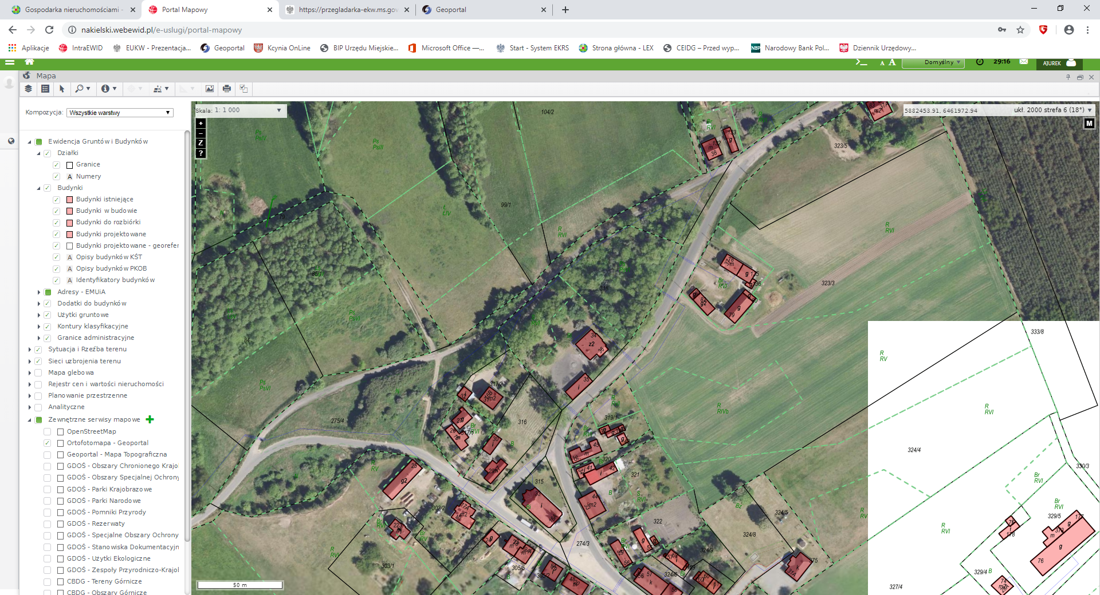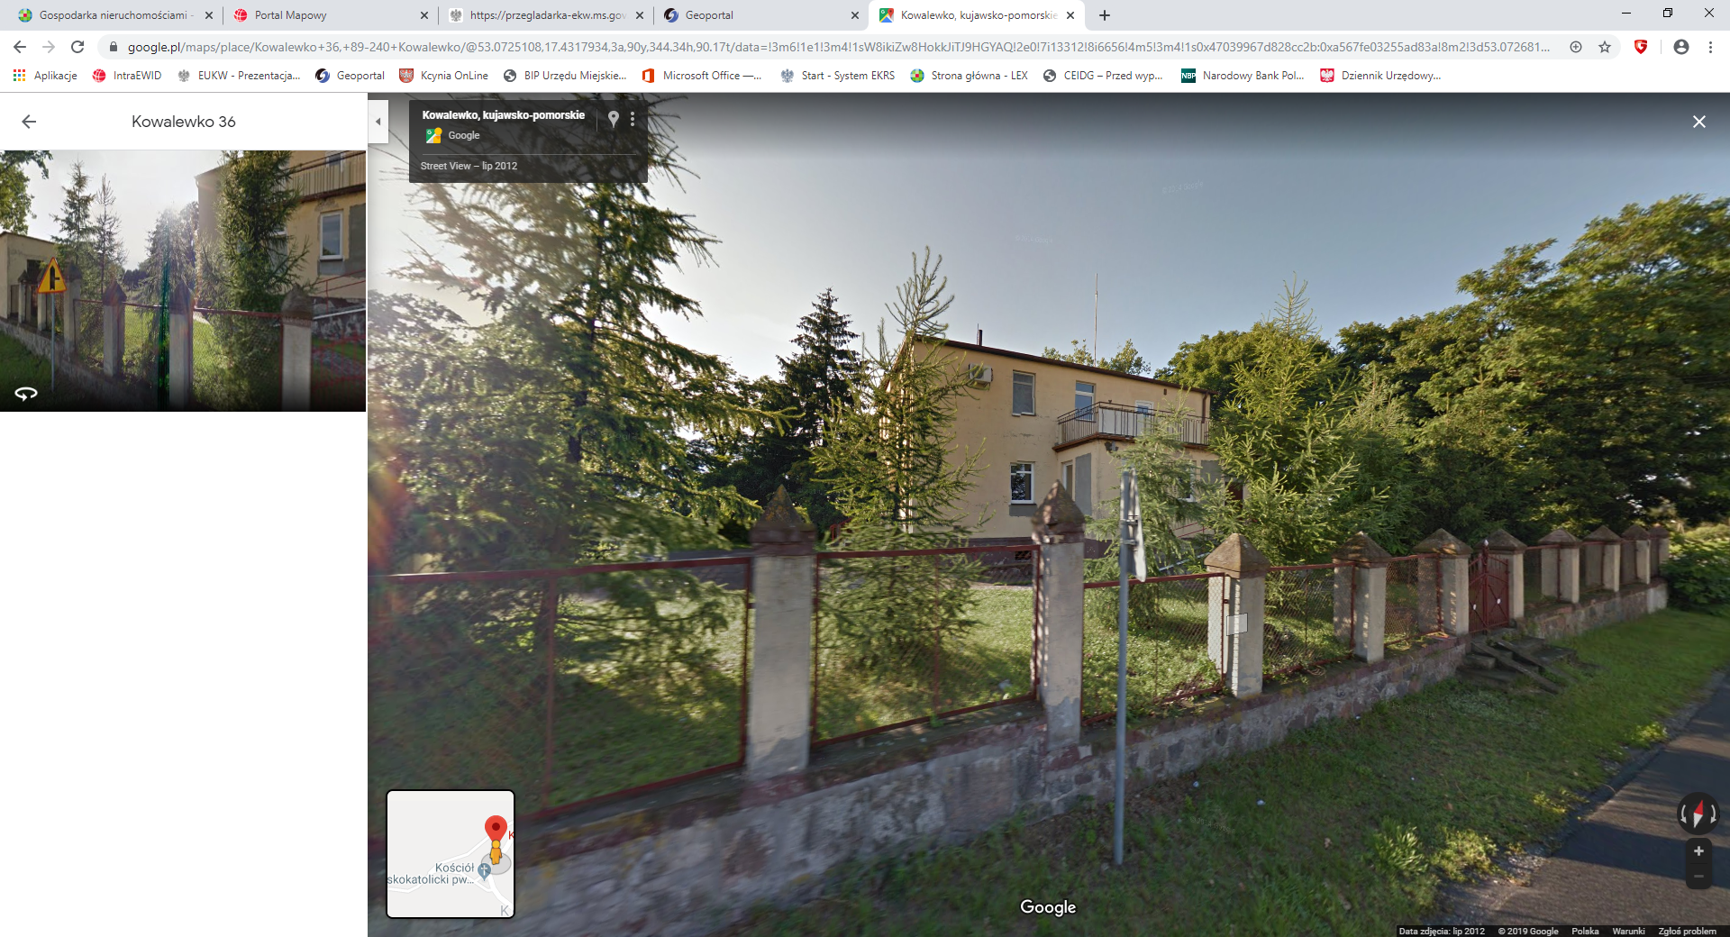
Kowalewko 36 (dz. 318, obręb Piotrowo, gm. Kcynia) – lokal użytkowy o powierzchni 83,04 m² z przeznaczeniem na działalność polegającą na świadczeniu usług medycznych.
LEGENDA:
- granice nieruchomości gruntowej, na której zlokalizowany jest budynek z lokalem użytkowym przeznaczonym do wynajęcia.
Wykaz podlega wywieszeniu na okres 21 dni na tablicy ogłoszeń Urzędu Miejskiego w Kcyni, ponadto informację o wywieszeniu tego wykazu podaje się do publicznej wiadomości w prasie lokalnej, na stronie internetowej Gminy Kcynia oraz w Biuletynie Informacji Publicznej Urzędu Miejskiego w Kcyni pod adresem http://mst-kcynia.rbip.mojregion.info/ w zakładce Mienie Gminy – Wykazy nieruchomości.
Bliższych informacji można uzyskać w Urzędzie Miejskim w Kcyni - Referat Rolnictwa, Ochrony Środowiska i Gospodarki Nieruchomościami – Kcynia, ul. Dworcowa 8 (pokój nr 4) lub telefonicznie
/52/ 589 43 95 (Aleksandra Jurek).
Burmistrz Kcyni

Marek Szaruga
Wykaz wywieszono na tablicy ogłoszeń na okres 21 dni,
tj. od dnia 29.12.2021 r do 21 stycznia 2022 r.

